МИНИСТЕРСТВО ОБРАЗОВАНИЯ И НАУКИ МУРМАНСКОЙ ОБЛАСТИ

Государственное автономное профессиональное образовательное учреждение Мурманской области
«Мурманский медицинский колледж»
(ГАПОУ МО «ММК»)

РАССМОТРЕНО  на заседании ЦМК  Протокол заседания  от  Председатель ЦМК № 1  _______________ /О.А. Борлуцкая/ | УТВЕРЖДЕНО  на заседании методического совета  Протокол заседания  от  Зам. директора по УР  _______________ /Т.И. Колесникова/

МЕТОДИЧЕСКАЯ РАЗРАБОТКА
практического занятия (мастер класс)

По специальности: | 34.02.01 Сестринское дело
Курс: | 2 курс
УД (МДК, ПМ): | ПМ 02 Участие в лечебно-диагностическом и реабилитационном процессах
Тема: | Школа Бронхиальной астмы
Количество часов | 2 часа
Разработчики (составители) разработки | Качалова Наталья Петровна,  Лазутина Анна Юрьевна,  Колосова Ольга Игоревна
Мурманск
2022
АННОТАЦИЯ к МЕТОДИЧЕКСОЙ РАЗРАБОТКЕ

Ф.И.О. Качалова Наталья Петровна
Образование: высшее
Педагогический стаж: 9 года; общий стаж: 26 года
Должность: преподаватель
Место работы: Государственное автономное профессиональное образовательное учреждение Мурманской области «Мурманский медицинский колледж» (ГАПОУ МО «ММК»)
Ф.И.О. Лазутина Анна Юрьевна
Образование: высшее
Педагогический стаж: 7 года; общий стаж: 23 года
Должность: преподаватель
Место работы: Государственное автономное профессиональное образовательное учреждение Мурманской области «Мурманский медицинский колледж» (ГАПОУ МО «ММК»)
Ф.И.О. Колосова Ольга Игоревна.
Образование: высшее
Медицинский стаж: 15 лет
Должность: врач пульмонолог-сомнолог, директор частной медицинской клиники «Август».
Тема работы: методическая разработка практического занятия по теме «Школа Бронхиальной астмы»
Целевая аудитория: данная разработка будет полезна для преподавателей профессиональных клинических дисциплин образовательных организаций медицинской направленности.
Методическая цель проведения практического занятия: мотивировать обучающих и создать условия, способствующие формированию профессиональных компетенций в организации работы «Школы Бронхиальной астмы».
Занятие позволяет добиться целостного, синтезированного восприятия студентами изучаемой темы имеющую практическую направленность.
Практическое занятие позволяет решать задачи:
- повышение мотивации учебной деятельности за счет нестандартной формы урока (это необычно, значит интересно);
- углубление знаний студентов по лечению и профилактике бронхиальной астмы.
- создание условий сформировать профессиональные умения коммуникации со специалистами данной области (практикующим врачом пульманологом-сонологом).
- создание условий для целенаправленной работы с мыслительными операциями: сравнение, обобщение, классификация, анализ, синтез и т.д.;
- выявление межпредметных связей и их применение при решении разнообразных задач.

СОДЕРЖАНИЕ

- Введение 3
- Технологическая карта 5
- Содержание занятия 8
- Библиографический список 12
- Приложение 1 14
- Приложение 2 15
- Приложение 3 16
- Приложение 4 17
- Приложение 5 18
- Приложение 6 19
- Приложение 7 21
- Приложение 8 23
- Приложение 9 25
- Приложение 10 26
- Приложение 11 31
- Приложение 12 32
- Приложение 13 33

ВВЕДЕНИЕ

Профессионализм среднего медицинского работника требует постоянного самообразования и творческого подхода к работе. Знания, понимания и хорошо развитый навык коммуникации поможет медицинской сестре в уходе за пациентами. Медицинской сестре необходимо в профессиональной деятельности владеть навыками коммуникации методики образовательного процесса, для применения в своей работе.
Методическая цель проведения практического занятия: мотивировать обучающих и создать условия, способствующие формированию профессиональных компетенций в организации работы «Школы Бронхиальной астмы».
Повышение качества профессиональной подготовки требует использования компетентностно-деятельностного подхода в обучении, при котором учебный процесс ориентируется не столько на усвоение информации, сколько на способность студента самостоятельно действовать в различных ситуациях, применяя имеющиеся знания, умения и навыки.

Методы работы:
Методы формирования интереса к учению: клинический процесс; мастер класс.
Перцептивные методы:
- наглядный;
- словесный;
- практический.
Логические методы:
- дедуктивный.
Гностические:
- поисковые;
- репродуктивные;
- проблемное обучение;
- контекстное обучение.
Методы контроля:
- устный опрос,
- решение ситуационных задач.
Формы организации учебного процесса:
- групповая.
Межпредметные связи
- ПМ 02 Участие в лечебно-диагностическом и реабилитационном процессах. МДК 02.01 Сестринский уход при различных заболеваниях и состояниях. Раздел 1. Сестринский уход при различных заболеваниях и состояниях пациентов терапевтического профиля.
- ПМ 04 Выполнение работ по профессии Младшая медицинская сестра по уходу за больными. МДК 04.01 Теория и практика сестринского дела.
- ОП.01. Основы латинского языка с медицинской терминологией;
- ОП.02. Анатомия и физиология человека;
- ОП.03. Основы патологии;
- ОП.06. Основы микробиологии и иммунологии;
- ОП.07 Фармакология;
- ОП. 08. Общественное здоровье и здравоохранении;
- ОП. 09. Психология;
- ОП.10. Правовое обеспечение профессиональной деятельности.

Технологии обучения:
- компетентностно-деятельностный подход: сестринский процесс предполагает наличие у студентов познавательного мотива (желания узнать, открыть, научиться) и конкретной учебной цели (понимания того, что именно нужно выяснить, освоить); выполнение студентами определённых действий для приобретения недостающих знаний; формирование у обучающихся умения контролировать свои действия – как после их завершения, так и по ходу; включение содержания обучения в контекст решения значимых жизненных задач, нацелен на личностно-ориентированный подход;
- информационно-коммуникационные технологии: позволяют повышать компьютерную грамотность студента, индивидуальность, расширять познавательную деятельность, проявлять интерес к изучению предметов.
Использования возможностей современных развивающих технологий, позволит обеспечить формирование базовых компетентностей современного человека:
- информационной (умение искать, анализировать, преобразовывать, применять информацию для решения проблем);
- коммуникативной (умение эффективно сотрудничать с другими людьми).

ТЕХНОЛОГИЧЕСКАЯ КАРТА

Тема: «Школа Бронхиальной астмы»

Цель занятия: изучить особенности организации, порядок работы, способы и методы обучения пациента «Школы Бронхиальной астмы».
Задачи:
Дидактические задачи:
Студент должен знать | Студент должен уметь
- Причины БА,  - Клинические проявления,  - Возможные осложнения,  - Методы выявления проблем пациентов,  - Организацию и оказание сестринской помощи,  - Пути введения лекарственных средств,  - Правила использования аппаратуры, оборудования, инструментов медицинского назначения при бронхиальной астме,  - Стили типы, общения, элементы и правила эффективного общения с пациентом,  - Способы и методы обучения пациента. | - Осуществлять сестринский уход,  - Осуществлять реабилитационные мероприятия в пределах своих полномочий в условиях первичной медико-санитарной помощи стационара,  - Выполнять фармакотерапию п назначению врача,  - Консультировать пациента и его окружение по применению лекарственных средств,  - Выполнять мероприятия по сохранению и улучшению качества жизни пациента путем обучения в школе бронхиальной астме,  - Вести утвержденную медицинскую документацию.

Развивающие задачи:
- развитие навыков работы в группе;
- развитие ассоциативного и логического мышления;
- способствовать дальнейшему формированию клинического мышления;
- формирование познавательного интереса к изучению дисциплин;
- развитие коммуникативных навыков, внимания, памяти, смыслового чтения;
- совершенствование речевых навыков и умений;
- развитие умения сопоставлять полученную информацию и делать выводы;
- развитие навыков обучения.

Воспитательные задачи:
- повышение интереса к изучению предметов;
- воспитание нравственного подхода к людям;
- формирование чувства ответственности за работу членов команды и за результат выполнения заданий;
- воспитание умения внимательно слушать, уважать другое мнение;

В процессе проведения данного практического занятия формируются элементы профессиональных (далее – ПК) и общих компетенций (далее – ОК):
ОК 2. Организовывать собственную деятельность, исходя из цели и способов ее достижения, определенных руководителем.
ОК 3. Принимать решения в стандартных и нестандартных ситуациях и нести за них ответственность.
ОК 4. Осуществлять поиск информации, необходимой для эффективного выполнения профессиональных задач.
ОК 5. Использовать информационно-коммуникационные технологии в профессиональной деятельности.
ОК 6. Работать в коллективе и команде, эффективно общаться с коллегами, руководством, потребителями.
ОК 12. Организовывать рабочее место с соблюдением требований охраны труда, производственной санитарии, инфекционной и противопожарной безопасности.
ПК 1.1. Проводить мероприятия по сохранению и укреплению здоровья населения, пациента и его окружения.
ПК 2.1. Представлять информацию в понятном для пациента виде, объяснять ему суть вмешательств.
ПК 2.2. Осуществлять лечебно-диагностические вмешательства, взаимодействуя с участниками лечебного процесса.
ПК 2.4. Применять медикаментозные средства в соответствии с правилами их использования.
Тип занятия: урок изучения и первичного закрепления новых знаний.
Форма занятия: комбинированное.
Форма организации образовательного процесса: индивидуальная, групповая.
Место проведения занятия: кабинет клинических дисциплин.
Продолжительность занятия (в академических часах): 2 ч.
Оснащение занятия (оборудование, инструменты медицинского назначения и дидактические материалы):
Технические средства:
- ПК, проектор;
- фантомы, муляжи аппаратура, приборы, инструменты необходимые для диагностики, лечения, ухода и реабилитации бронхиальной астмы.
Дидактический материал:
- раздаточный материал «Бронхиальная астма», «Уход за больными с Бронхиальной астмой»; папка с памяткой для пациента с диагнозом БА, тест диагностический для пациентов с БА, триггеры, лекарственные средства - ингаляторы, инструкции.
- презентации: «Организация работы школы бронхиальной астмы», Мастер класс «Школы Бронхиальная астма».
- методическая разработка занятия;
- оценочный лист (Приложение 1).

Подготовительный этап к занятию:
- Повторить материал по теме «Бронхиальная астма», используя лекционный материал и рекомендуемую литературу с последующим обобщение знаний для применения их в обучении пациентов;
- Подготовить доклад на тему «Заболевание Бронхиальная астма».

Содержание занятия.
Хронологическая карта занятия
№ п/п | Этапы | Время
 | Организационный момент:  - создание психологической атмосферы занятия; подготовка необходимого оборудования;  - включение учащихся в деловой ритм занятия. | 1 мин
 | Тема, цель и задачи занятия. | 2 мин
 | Мотивация учебной деятельности. | 4 мин
3 | Актуализация опорных знаний. | 10 мин
4 | Изучение нового материала  - организация работы «Школа Бронхиальная астма»  - мастер класс «Школы Бронхиальная астма» | 50 мин
5 | Первичная проверка усвоения знаний. Первичное закрепление знаний. Контроль и самопроверка знаний | 20 мин
6 | Подведение итогов занятия. Рефлексия. | 3 мин

СОДЕРЖАНИЕ ЗАНЯТИЯ

- Организационный момент.
Приветствие, проверка готовности студентов к занятию. Создание психологической атмосферы занятия; подготовка необходимого оборудования; цель и задачи урока.
- Тема, мотивация.
Преподаватель 1.
Тема нашего занятия: «Школа Бронхиальной астмы». Занятие будет проведено совместно со специалистом системы здравоохранения (практикующим врачом пульмонолог-сомнолог).
Мотивация: В обычной жизни здоровый человек делает за сутки около 23000 дыхательных движений. Для пациентов с диагнозом Бронхиальная астма, к сожалению, это становиться невозможным. Бронхиальная астма является серьёзной проблемой во всех странах независимо от уровня их развития. Количество больных с этим заболеванием колеблется в зависимости от региона и составляет в среднем в большинстве государств от 5 до 15%, уменьшаясь к северу и, увеличиваясь к югу. Бронхиальная астма представляет собой не только медицинскую, но и социально-экономическую, и общегуманитарную проблему. В настоящее время в мире этим заболеванием страдает около 300 млн человек. [2], [10], [20].
Бронхиальная астма, являясь хроническим заболеванием, склонным к прогрессированию и протекающим с обострениями, приводит к стойкому снижению потребностей человека путём ограничения всех составляющих (физических, психических, социальных) нормальной жизни [18]. Поэтому целью лечения любого заболевания следует считать повышение качества жизни больного человека на фоне положительной клинической динамики [12], [7]. Для этого необходимо своевременно и правильно поставленный диагноз, тактика лечения согласно федеральным клиническим рекомендациям, сестринский уход и обучение пациента профилактическим мероприятиям при заболевании бронхиальная астма.
Цель занятия: изучить особенности организации, порядок работы, способы и методы обучения пациента «Школы Бронхиальной астмы».

Задачи | План занятия (на доске)
- сформировать представление о порядке работы школы;  - сформировать первоначальные умения по диагностике бронхиальной астмы;  - изучить способы и методы обучения пациента;  - сформировать первоначальные умения по применению аппаратуры, оборудования, инструментов медицинского назначения при бронхиальной астме | - Заболевание «Бронхиальная астма»: этиология, патогенез, клинка, лечение и профилактика.  - Организация работы «Школы Бронхиальной астмы»: (команда специалистов; рассматриваемые в рамках школы темы; способы и методы обучения пациентов);  - Мастер класс «Школы Бронхиальной астмы».

- Актуализация опорных знаний

Преподаватель 2.
Актуализируем и обобщим знания по теме Бронхиальная астма (этиология, патогенез, лечение и профилактика).
Выступление студентов (презентация 3).
Комментарий:
данный этап представляет собой доклад о заболевании бронхиальной астмы, представленной в форме презентации. С требованиями к оформлению презентаций и критериями оценок доклада обучающиеся знакомятся на этапе получения домашнего задания (Приложение 2, 2А).

Контроль теоретических знаний: (Приложение 4.)

- Изучение нового материала

Преподаватель 1.
Реалии современного мира – это повсеместное использование химии в быту, в пищевой промышленности, в сельском хозяйстве, нарушенная экология, загрязнение населенных пунктов, смог над мегаполисами. Все вышеупомянутые факторы приводят к увеличению количества больных бронхиальной астмой [4].
Диагноз БА рекомендуется устанавливать на основании [1]:
- жалоб и анамнестических данных пациента;
- результатов функциональных методов обследования;
- специфического аллергологического обследования;
- исключения других заболеваний;
При сборе анамнеза у пациента с БА рекомендуется выяснять:
- причины возникновения клинических симптомов;
- продолжительность клинических проявлений;
- продолжительность разрешения симптомов;
- наличие аллергических реакций у пациента и его кровных родственников;
- причинно-следственные особенности возникновения признаков болезни и ее обострений.
Цель врача и медицинской сестры при лечении пациентов с данным диагнозом добиться устойчивой ремиссии, убедится в положительную динамику лечения, подобрать приемлемый для пациента план профилактических мероприятий. Для достижения данной цели медицинским специалистам требуется планомерная хорошо продуманная работа, которая разработана и организована в школе здоровья для пациентов с бронхиальной астмой. Способность пациента строго соблюдать рекомендации в образе жизни, в пищевом поведение и непосредственно в лечебно-профилактических мероприятиях говорят о комплектности пациента, то есть к приверженности его к лечению. Бронхиальная астма требует от пациента длительного и тщательного соблюдения медикаментозных программ, особого режима жизни, ряда ограничений. От соблюдения этих условий зависит успешность предлагаемых специалистом программ ведения пациентов [7],[18].
Преподаватель 2. Презентация (Приложение 5).
Обучение пациентов необходимая составная часть комплексной программы терапии. Во многих случаях недостаточно эффективное лечение, особенно лиц молодого возраста, связано с непониманием пациентами сущности заболевания, что ведет к неправильному выполнению назначений врача. В нашей стране отмечается низкий уровень знаний пациентов о своем заболевании. Отсутствие навыков самоконтроля, неумение пользоваться некоторыми лекарственными средствами серьезно препятствует успешному преодолению болезни. В результате этого, чаще встречаются обострения, госпитализации, вызовы скорой помощи, снижается качество жизни [2],[15]. Один из путей повышения эффективности лечения бронхиальной астмы – использование таких форм обучения как Школа здоровья, Школа Бронхиальной астмы или Астма-школа.
В процессе работы с пациентом врач и медицинская сестра применяет различные способы обучения. Рассмотрим программу работы «Школа Бронхиальной астмы». Обучение предполагает установление партнерства между пациентом и медицинским работником в условиях постоянной проверки и обновления знаний [5].
«Школа Бронхиальной астмы» важная составляющая в лечения пациентов. Слово предоставляется врачу пульмонологу-сомнологу.

Врач пульмонолог-сомнолог. Презентация (Приложение 6).
Заболевание БА при отсутствии правильного подхода в лечении может привести к инвалидизации и смерти пациента [8]. На клинических примерах рассмотрим работу врача пульмонолога, применяемые тесты опросники для диагностики БА, лекарственные средства применяемые для лечения пациентов, протестируем диагностические приборы и познакомимся с различными видами ингаляторов применяемые для лечения бронхиальной астмы (Приложение 7, 8, 9, 10; слайд 10).
Рассмотрим пример взаимодействия специалиста школы БА и пациента на примере, используя один из триггера (преподаватели демонстрируют диалог).
Преподаватель 1.
С целью закрепления знаний о триггерах провоцирующих БА сформируем первичные умения ведения диалога с пациентами в школе БА.
Работа в парах по карточкам «Триггеры» (Приложение 11)
Студентам предложено вытянуть карточку и составить 3-5 предложения информирующих пациента о факторах вызывающих приступ БА.
Продолжение презентации врачом пульмонологом.
Врач пульмонолог рассказала о тактике ведении пациента, о современных способах диагностики и правилах постановки диагноза, о подборе лекарственных средств, ингаляторов аэрозольных, порошковых, особенности обучения пациентов их использованию.
Врач пульмонолог проводит мастер класс по применению оборудования. Студенты тестируют разные виды ингаляторов аэрозольный, порошковый и др., знакомятся с портативным спирографом, пикфлоуметром, небулайзером, тестируют оборудование.
Сейчас мы хотели бы получить от вас обратную связь, для этого необходимо ответить на несколько вопросов.
Вопросы студентам (Приложение 12).
- Преподаватель 1.
Первичная проверка усвоения знаний по теме организация работы «Школы Бронхиальной астмы»

Инструкция: при помощи телефона считайте код и пройдите тест. Внимательно прочитайте вопрос и предложенные варианты ответов. Выберите один или несколько правильных ответов, отправьте результат.



По результатам теста преподаватель оценивает результаты и корректирует ответы.

- Рефлексия
Преподаватель 2
В конце занятия студентам предлагается ответить на вопрос.
Понравилось ли вам занятие, проведенное совместно со специалистом здравоохранения?
С помощь карточек, которые лежат на ваших столах, дайте ответ (Зеленая карточка – понравилось; красная карточка – не понравилось).

- Организация окончания работы
- преподаватель благодарит студентов за работу, озвучивает оценки;
- дежурный организует уборку рабочих мест.

БИБЛИОГРАФИЧЕСКИЙ СПИСОК

- Асмолов А.Г. Психология личности / А.Г. Асмолов. М. : Мысль, 2010. -С.58 - 64.
- Белевский А.С. Бронхиальная астма: образовательные программы для больных как составная часть лечения : автореф. дис. . д-ра мед. наук / А.С. Белевский. М., 2013. 44с.
- Белевский А.С. Стереотипы назначения противоастматического лечения / А.С. Белевский, Д.В. Новиков, Н.Г. Хмелькова // Клиническая медицина. -2017.-№7-С. 46-78.
- Березин Ф.Б. Методика многостороннего исследования личности / Ф.Б. Березин, М.П. Мирошников, Р.В. Рожанец. М.: Медпрактика, 1976. -176 с.
- Бронхиальная астма. Библиотека врача общей практики / под редакцией Г.Б. Федосеева. СПб.: Медицина, 2020. - Т. 3. - С. 24 - 28.
- Будневский А.В. Медикаментозная терапия бронхиальной астмы: методические рекомендации / А.В. Будневский, В.Т. Бурлачук. Воронеж: ВГУ, 2021. - 51 с.
- Гельмут К. Гипнотерапия практическое руководство / К. Гельмут, Б. Дженифер. М.: ЭКСМО - Пресс, 2002. - 352 с.
- Глобальная стратегия лечения и профилактики бронхиальной астмы / под редакцией Чучалина А.Г. М.: Атмосфера, 2002. - 160с.
- Заболоцких Т.В. Клиническая эффективность психокоррекции в комплексной терапии детей с бронхиальной астмой / Т.В. Заболоцких, Д. Ч. Баранзаева, Ю.Л. Мизерницкий // Аллергология. 2003. №3, - С. 8 - 16.
- Кислова Н.Е. Качество жизни и психологический статус больных бронхиальной астмой в комплексной оценке эффективности ингаляционной стероидной терапии: автореф. дис. . канд. мед. наук / Н.Е. Кислова; Смоленск, 2003. 22 с.
- Кулиниченко Т. В. Поведение матери как критерий прогноза соматического заболевания у ребёнка /Т.В. Кулиниченко // Психология 21 века: методология, теория, практика : материалы конференции. М., 2000. -С. 64.
- Малкина Пых И.Г. Психосоматика: Справочник практического психолога / И.Г. Малкина-Пых. - М.: Изд. ЭКСМО, 2005. - 992 с.
- Международный консенсус по диагностике и лечению бронхиальной астмы / под редакцией Н.В. Путова, Г.Б. Федосеева. СПб., 1995. - 46 с.
- Милькаманова В.К. Диагностика и лечение болезней органов дыхания / В.К. Милькаманова. Минск: ООО «Польфантиг - Альфа»,1997. - 132 с.
- Новик А.А. Руководство по исследованию качества жизни в медицине / А.А. Новик, Т.И. Ионова. СПб.: ОЛМА- ПРЕСС, 2002. - 315 с.
- Новик А.А. Исследование качества жизни в медицине. Учебное пособие для вузов / А. А. Новик, Т.И. Ионова. М.: ГОТАР, 2004. - 304 с.
- Пёрлз Ф. Гепггальт подход, свидетели терапии / Ф. Пёрлз. - М.: издательство института психотерапии, 2001. - 224 с.
- Питер Бэрнс. Бронхиальная астма / П. Бэрнс, Саймонд Годфри. М.: «Бином- Пресс», 2003. - 128 с.
- Сенкевич Н.Ю. Качество жизни и кооперативность больных бронхиальной астмой: автореф. дис. . д-ра мед. наук / Н.Ю. Сенкевич ; М., -2000.-60 с.
- Сильвестров В.П. Актуальные вопросы иммуногенетики и фармакогенетики заболеваний органов дыхания / В.П. Сильвестров// Терапевтический архив. 1984. - №3. - С. 3 - 11.
- Судаков К.В. Психоэмоциональный стресс: профилактика и реабилитация / К.В.
- Трубников Г.В. Руководство по клинической пульмонологии / Г.В. Трубников. Н.Новгород: изд. НГМА 2001. -401 с.
- Федосеев Г.Б. Проблемы этиологии и патогенеза бронхиальной астмы и возможности немедикаментозного лечения / Г.Б. Федосеев // Пульмонология. -1997.- №3. С. 73-80.
- Флетчер Р. Клиническая эпидемиология / Р. Флетчер. М. : Медицина, 2018.-С. 174-176.

ПРИЛОЖЕНИЕ 1
ОЦЕНОЧНЫЙ ЛИСТ

№ | ФИО студента | Оценка тест  (актуализация знаний по теме: Бронхиальная астма) | Решение ситуационных задач (триггеры) | Оценка онлайн теста %

ПРИЛОЖЕНИЕ 2

ТРЕБОВАНИЯ К ОФОРМЛЕНИЮ ПРЕЗЕНТАЦИЙ
Назначение презентации заключается в том, что в небольшой по объему презентации, которая, как правило, содержит 10-15 слайдов, нужно отразить всю сущность работы. В презентации можно поместить показательные графики, расчеты, то есть, прежде всего, уделить внимание практической части работы. Следует показать ее значимость и результативность с обоснованной демонстрацией актуальности выбранной темы для исследования, а также аргументировано сделать выводы с предложениями.
Презентация в большинстве случаев имеет структуру:
1. Титульный слайд с указанием названия организации, названия дипломной работы, ФИО студента и руководителя (один слайд).
2. Цель и задачи исследования (один слайд).
3. Объект и предмет исследования (один слайд).
4. Информация относительно структуры работы и методов исследования (один слайд).
5. Результаты исследования (3-5 слайдов).
6. Выводы, предложения и практические перспективы (3-5 слайдов).
Следует придерживаться делового стиля при оформлении слайдов. У каждого слайда должен быть заголовок. Не стоит использовать в презентации слишком сложный дизайн. Основными требованиями к оформлению презентации являются наглядность, ясность и четкость информации. Презентация является одной из составляющих успешной защиты работы, поэтому очень важно выполнить ее качественно.
Рекомендации по дизайну слайдов и оформлению:
- заголовки слайдов оформляются в одном стиле, размером не менее 32 пунктов;
- оптимальное число строк на слайде – от 6 до 15 (перегруженность и мелкий шрифт тяжелы для восприятия);
- пункты перечней должны быть выполнены короткими фразами, оптимально – одна строка, максимум – четыре;
- шрифт основного текста не менее 24 пунктов;
- рекомендуется выделять цветом или жирным шрифтом те ключевые фрагменты, на которых Вы останавливаетесь при обсуждении;
- оформление слайдов не должно отвлекать внимание от выступающего – это всего лишь вспомогательный материал.
Дизайн должен быть единый. Текст должен быть четко виден на фоне.
Таблицы, чертежи, рисунки, диаграммы и другой графический материал, иллюстрирующий основные положения работы – наглядные и безупречно оформленные, должны быть обязательно в стиле общего дизайна презентации;
Следует оценить качество восприятия слайдов, отображенных на экране через проектор на процедуре предзащиты – цветовосприятие, грамотность, стиль.

ПРИЛОЖЕНИЕ 3

БРОНХИАЛЬНАЯ АСТМА

Слайд 1 | Слайд 2
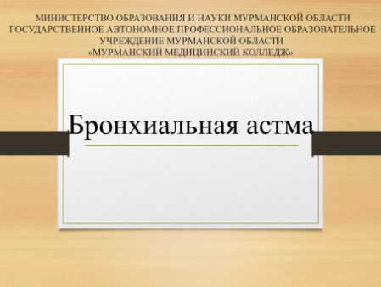 | 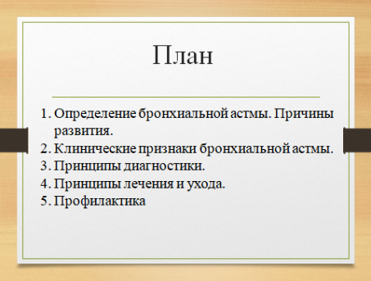
Слайд 3 | Слайд 4
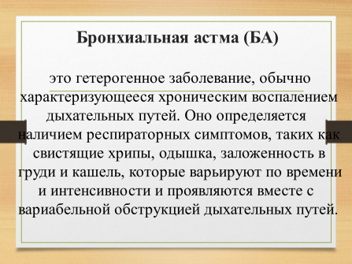 | 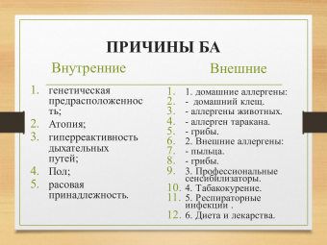
Слайд 5 | Слайд 6
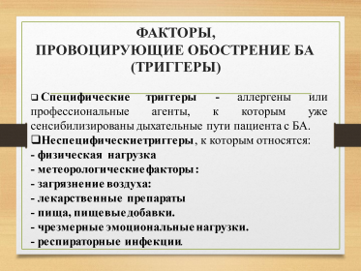 | 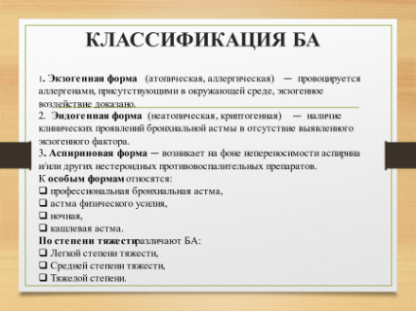
Слайд 7 | Слайд 8
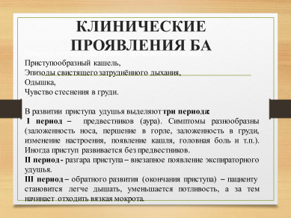 | 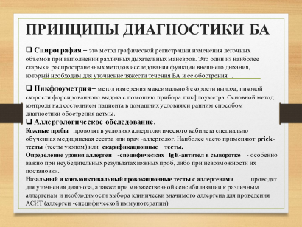
Слайд 9 | Слайд 10
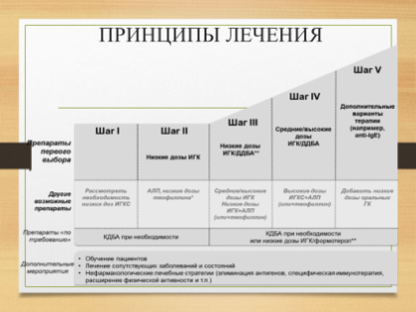 | 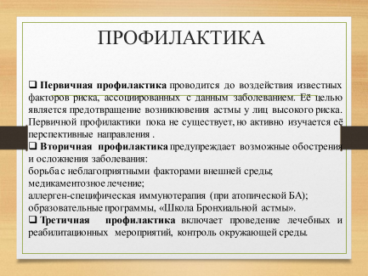

ПРИЛОЖЕНИЕ 4
ТЕСТ
Инструкция: выберите один или несколько правильных ответов.
1. Основной симптом при бронхиальной астме
а) инспираторная одышка
б) кашель с гнойной мокротой
в) кровохарканье
*г) приступ удушья
2. Профилактика обострения бронхиальной астмы
а) усиление питания
б) устранение гиподинамии
в) отказ от алкоголя
*г) прекращение контакта с аллергеном
3. Внешние причины возникновения БА
*а) домашние клещи,
б) расовая принадлежность,
*в) респираторная инфекция
4. Внутренние факторы возникновения БА
а) атопия
б) табакокурение
в) грибы.
5. Факторы провоцирующие обострение БА
*а) аллергены
*б) физическая нагрузка
в) генетическая предрасположенность
6. Клинические проявления первого периода БА
а) вязкая мокроты
*б) заложенность носа
в) вязкая мокроты
7. Клинические проявления второго периода БА
*а) экспираторное удушье
б) першение в горле
в) кашель, головная боль
8. Клинические проявления третьего периода БА
а) кашель, головная боль
*б) вязкая мокроты
в) удушье
9. Для диагностики БА используют:
а) бронхоскопию
б) Бронхографию
*в) спирографию
10. Первичная профилактика включает:
*а) исключение факторов риска
б) медикаментозная терапия
в) реабилитационные мероприятия

ПРИЛОЖЕНИЕ 5
ОРГАНИЗАЦИЯ РАБОТЫ «ШКОЛЫ БРОНХИАЛЬНОЙ АСТМЫ»
Слайд 1 | Слайд 2
 | 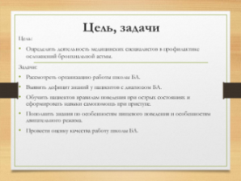
Слайд 3 | Слайд 4
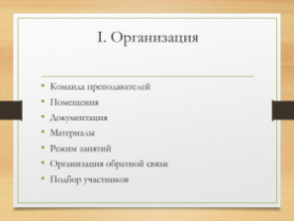 | 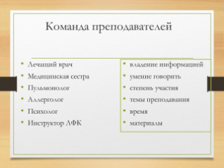
Слайд 5 | Слайд 6
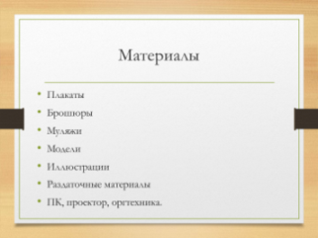 | 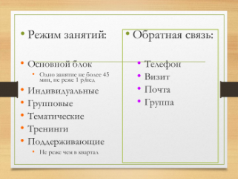
Слайд 7 | Слайд 8
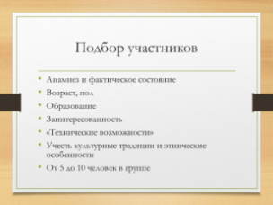 | 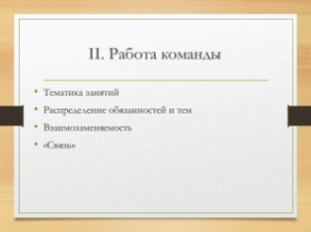
Слайд 9 | Слайд 10
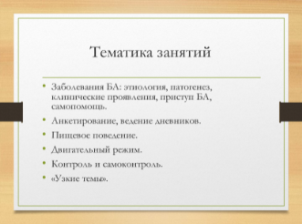 | 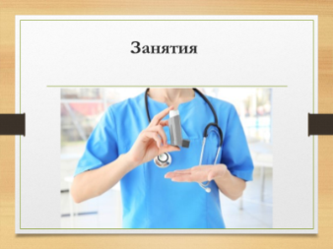
Слайд 11 | Слайд 12
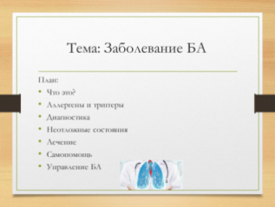 | 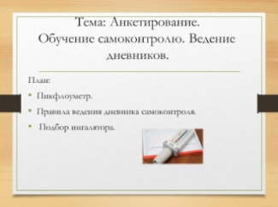
Слайд 13 | Слайд 14
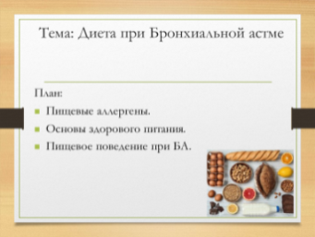 | 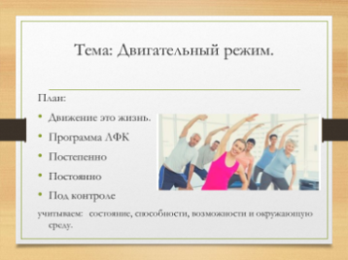
Слайд 15 | Слайд 16
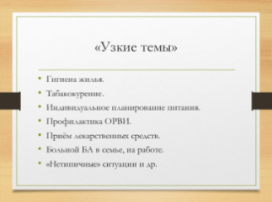 | 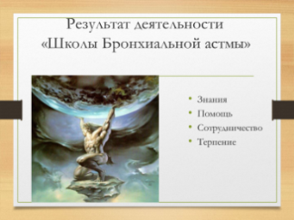

ПРИЛОЖЕНИЕ 6

ШКОЛА БРОНХИАЛЬНОЙ АСТМЫ

Слайд 1 | Слайд 2
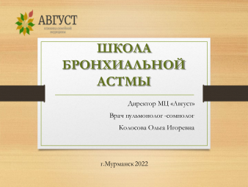 | 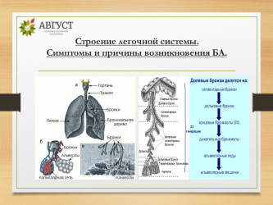
Слайд 3 | Слайд 4
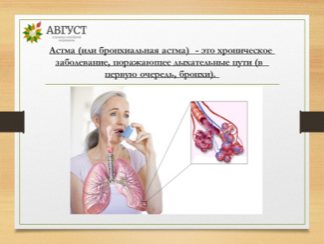 | 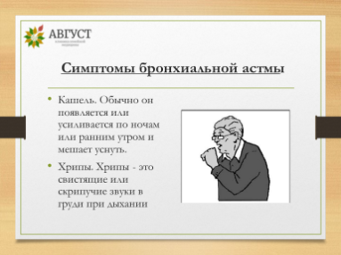
Слайд 5 | Слайд 6
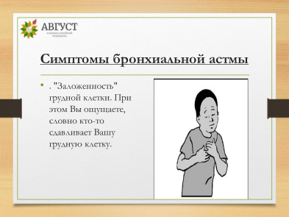 | 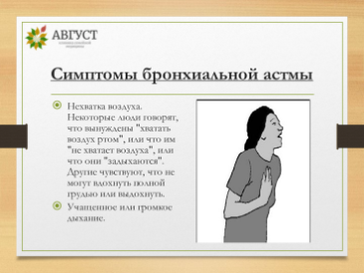
Слайд 7 | Слайд 8
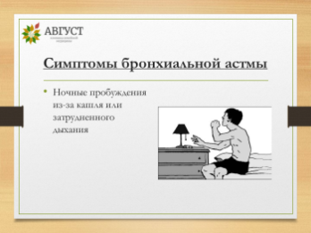 | 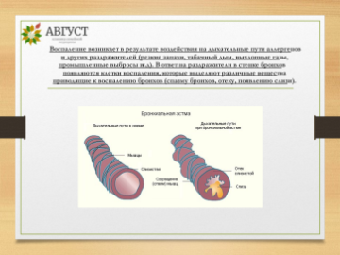
Слайд 9 | Слайд 10
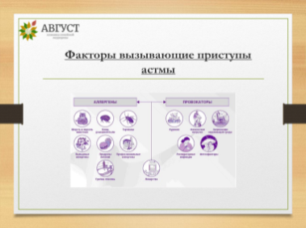 | 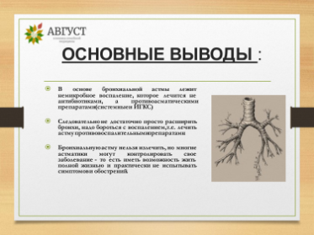
Слайд 11 | Слайд 12
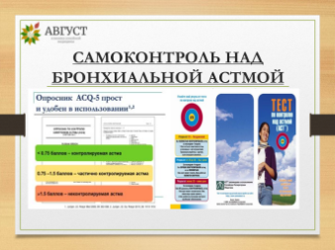 | 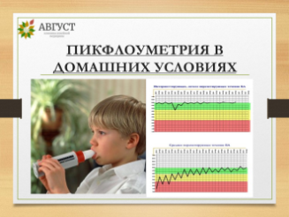
Слайд 13 | Слайд 14
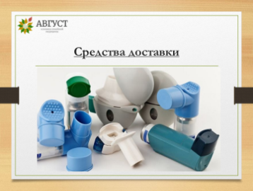 | 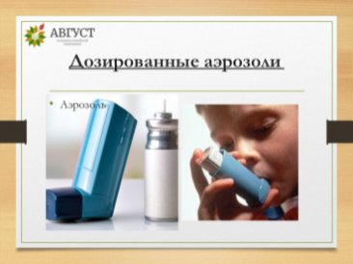
Слайд 15 | Слайд 16
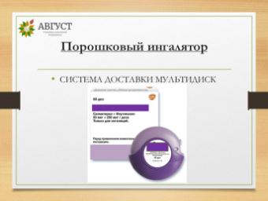 | 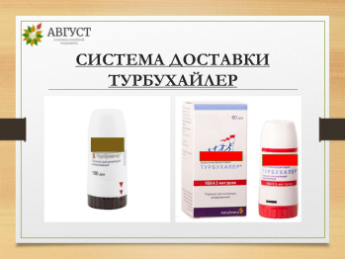
Слайд 17 | Слайд 18
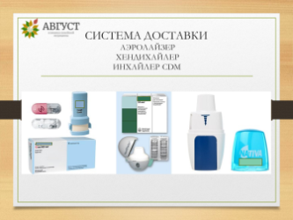 | 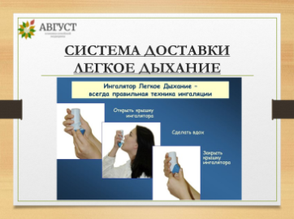
Слайд 19 | Слайд 20
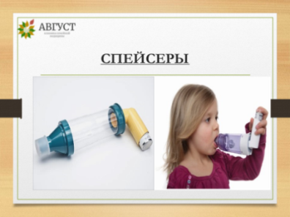 | 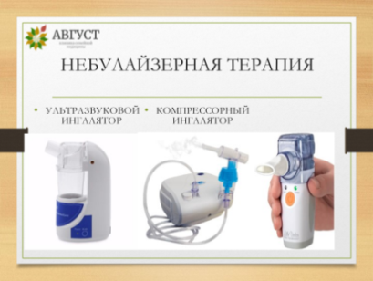
Слайд 21 | Слайд 22
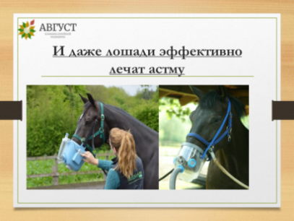 | 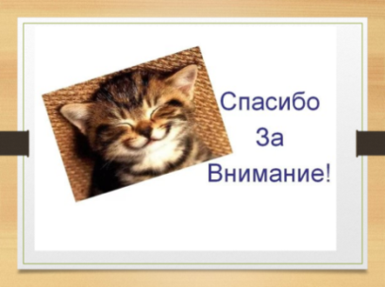

ПРИЛОЖЕНИЕ 7
ОПРОСНИК ПО КОНТРОЛЮ СИМПТОМОВ БРОНХИАЛЬНОЙ АСТМЫ (ACQ-5) У ВЗРОСЛЫХ
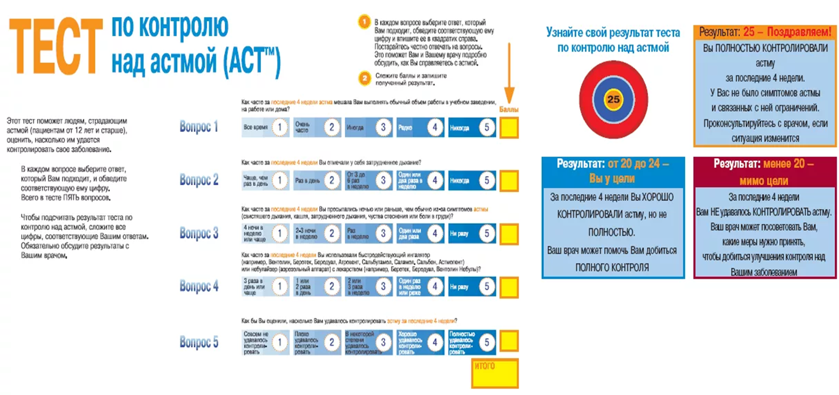
25 баллов – полный контроль БА; 20-24 балла – частично контролируемая БА; Менее 20 баллов – отсутствие контроля.

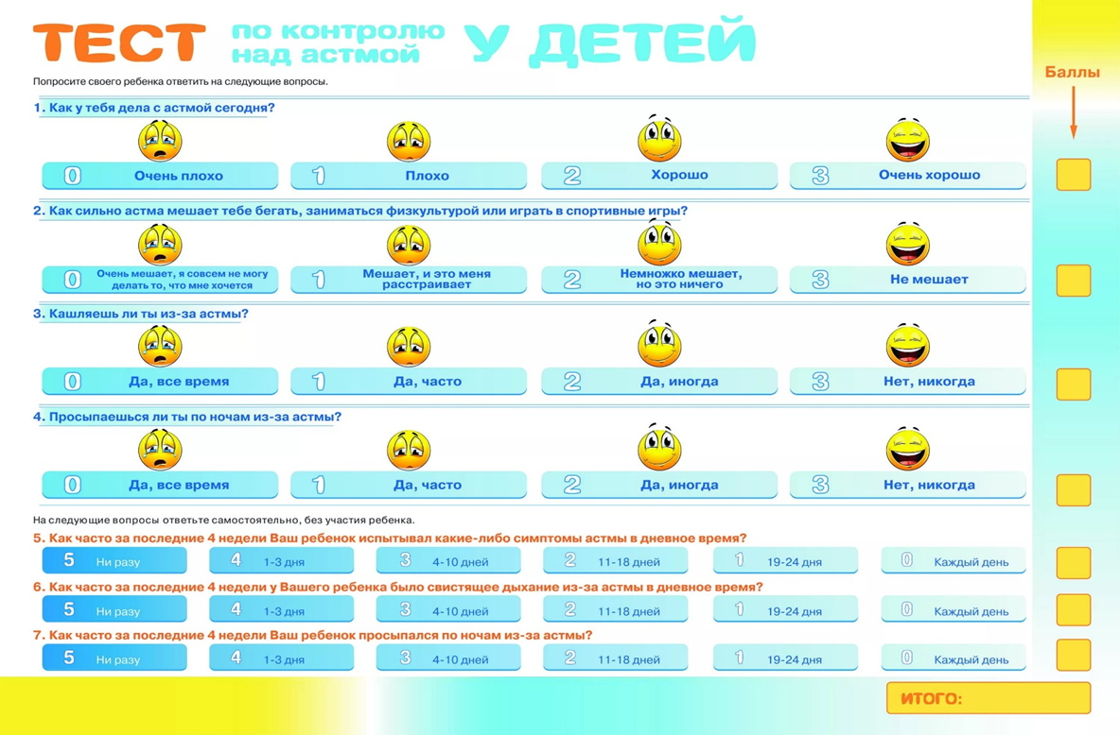
20 баллов или больше – наличие контроля БА, 19 баллов или меньше – отсутствие контроля БА.

ПРИЛОЖЕНИЕ 8
ЛЕКАРСТВЕННЫЕ СРЕДСТВА, ПРИМЕНЯЕМЫЕ ДЛЯ ЛЕЧЕНИЯ БРОНХИАЛЬНОЙ АСТМЫ
Фиксированная комбинация (ингаляционный гормон + длительно действующий бронхолитик) ИГКС+ДДБЛ Фиксированная комбинация (ингаляционный гормон+ длительнодействующий бронхолитик)
ИГКС+ДДБЛ
- ИГКС: БГТ: Будесонид/Формотерол 4,5/160 мкг по 2 инг 2 раза в день (Симбикорт, Формисонид натива, Дуоресп Сприромакс, Респифорб комби) Форадил комби.
- Сальметерол/Флуконазол 50/250 – 50/500 (Серетид мультидиск, Салтиказон натива) при дозировке 25/250 (аэрозоль) серетид, Респисальф Эйр.
- Беклометазон/Формотрол 100/6 мкг (Фостер)
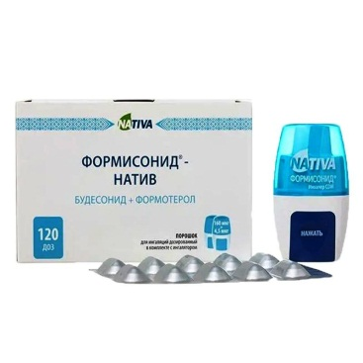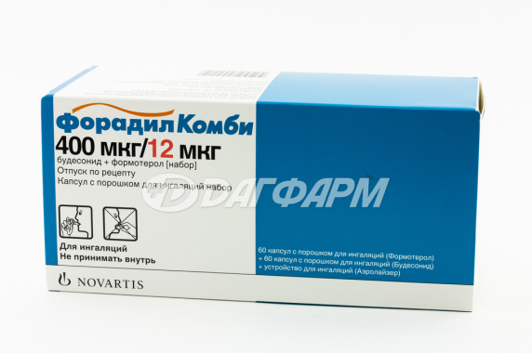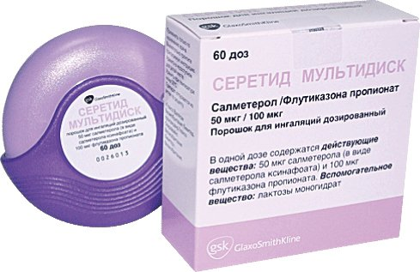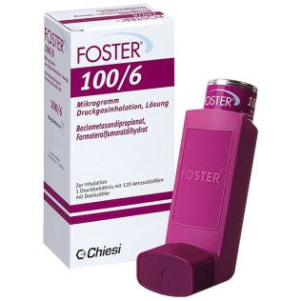

Нефиксированные комбинации разные флаконы (ингаляционный гормон+ длительнодействующий бронхолитик) ИГКС+ДДБЛ
Флуконазол (Фликсотид) 250мг 2 инг 2 р/д , Беклометазон 250 мкг 2 инг 2 раза в день
Или Будесонид турбухайлер (Пульмикорт турбухайлер) 200 мкг
+ Формотерол (Форадил) 12мг иди сочетание с Оксис (Формотерол 12, 9 мкг)
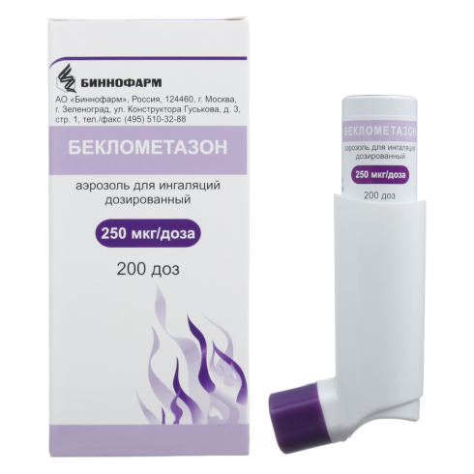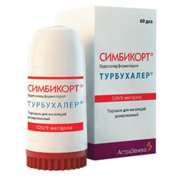

Длительные бронхолитики (24 часов)
ДДБЛ: Тиотропия бромид хендихайлер (Спирива) 18 мг/сут 1 инг 1 раз в день,
Или тиотропия бромид респимат 2,5 мкг (Спирива Респимат)
или Тиотропия бромид/Олодатерол (Спиолто) 2,5/2,5 мкг 2 инг 1 раз в день,
или Аклидиния бромид ( Бретарис) 322 мкг по 1 инг 2 раза в день
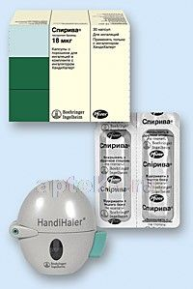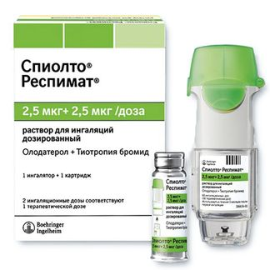
Длительные бронхолитики 12 часов действия ДДБЛ: Формотерол (Форадил) 12мг иди сочетание с Оксис (Формотерол 12, 9 мкг)
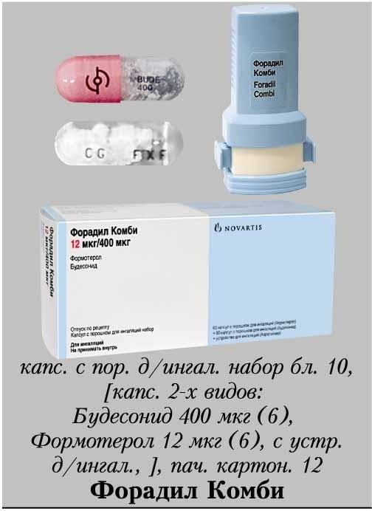
Короткие бронхолитики (4-6 часов) БЛТ Короткие бронхолитики (4-6 часов)
БЛТ: Ипратропия бромид/Фенотерол (Беродуал н, Астмасол, Ипратерол натив) 20/50 мкг 2 инг при эпизодах удушья не более 4-5р/сут.
Или Сальбутамол (Вентолтин, Сальбутамол) 100 мкг 2 инг при эпизодах удушья не более 4-5р/сут.
Или Ипратропия бромид (Атровент) 20 мкг 2 инг при эпизодах удушья не более 4-5р/сут.
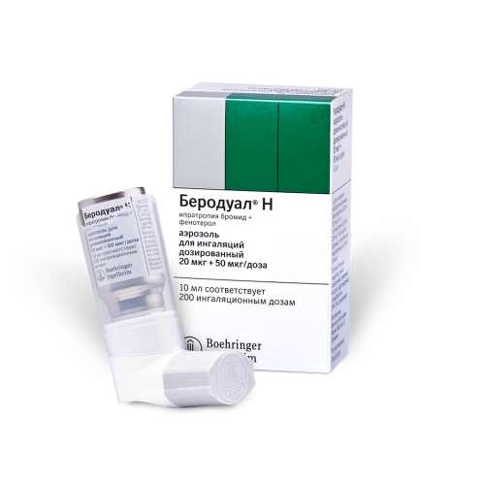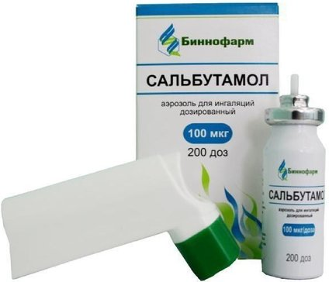

ПРИЛОЖЕНИЕ 9
ПАМЯТКА ПО ПРОФИЛАКТИКЕ БРОНХИАЛЬНОЙ АСТМЫ 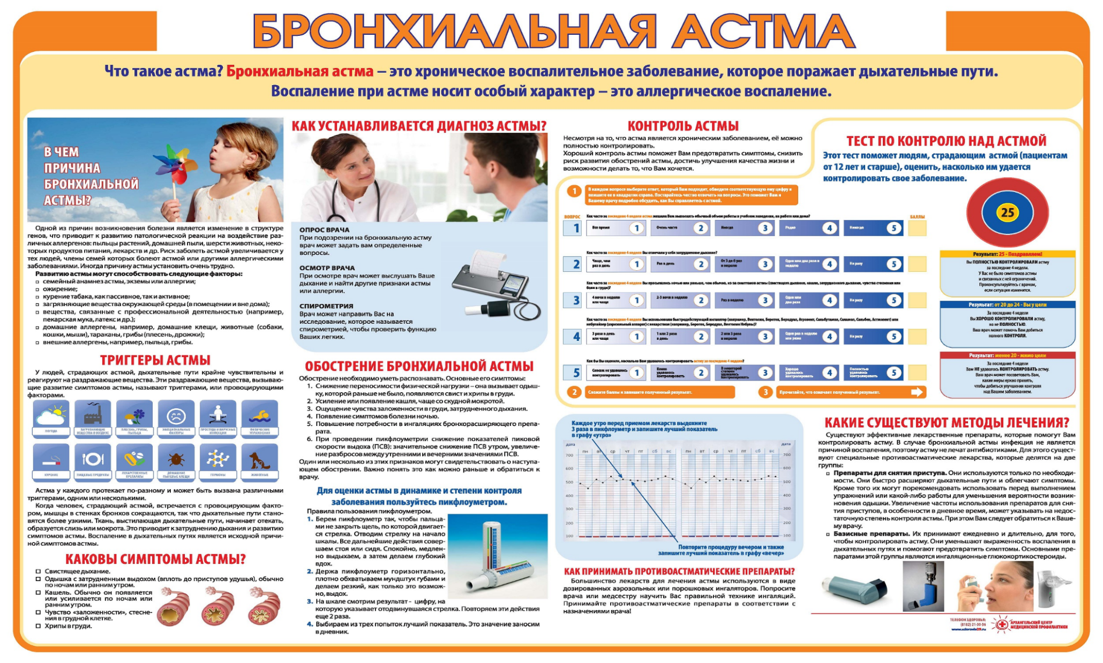

ПРИЛОЖЕНИЕ 10
ИНСТРУКЦИИ
Алгоритм | Визуализация
Пикфлоуметрия  1. Индентифицировать пациента, объяснить ход и цель процедуры.  2. Проверить испавность пикфлоуметра.  3. Пациенту сделать глубокий вдох, обхватить плотно муфштук губами и сделать резкий максимальный выдох.  4. Поворить трижды.  5. Выбрать лучший результат и записать в дневник. | 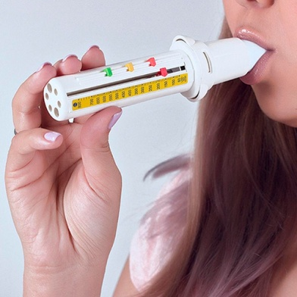
Спирография  1. Индентифицировать пациента, объяснить ход и цель процедуры.  2. Провести гигиеническую обработку рук, надеть перчатки.  3. Подготовить к работе спирометр и проверить его работу.  4. Надеть сменный стерильный наконечник на наружный конец трубки.  5. Предложить пациенту сделать максимальный вдох, зажать нос и медленно сделать максимальный выдох через наконечник, взятый в рот.  6. По шкале спирометра снять показания, сообщить их пациенту и записать данные в лист наблюдения. | 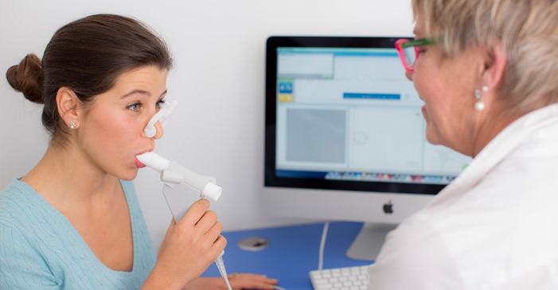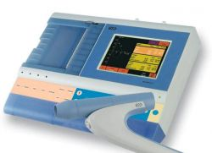
Аэрозольный ингалятор  Аэрозольный ингадятор применяется для купирования приступов БА. Он всегда должен быть подрукой в доступном месте. Отслеживать его наполнение путем теста.  - Перед использование снять защитный колпачок с мундштука, встряхнуть баллончик с аэрозолем и перевернуть дном вверх;  - Принять удобное положение (сесть или встать, сделать глубокий выдох через сомкнутые губы, слегка запрокинуть голову назад, обхватить мундштук ингалятора губами (баллончик должен быть направлен дном кверху!);  - Нажать на дно баллончика и одновременно(!) сделать максимальной глубокий вдох. В этот момент происходит выброс одной ингаляционной дозы.  - Вынуть мундштук, закрыть рот, задержать дыхание до 10 с., чтобы препарат осел на стенках бронхов.  - Сделать выдох.  - Если приступ не купирован, повторить ингаляцию через 1-2 минуты.  - После применения прополоскать рот кипяченой водой, мундштук омыть теплой водой с мылом, высушить, надеть защитный колпачок на мундштук.  - Хранить в доступном месте. | 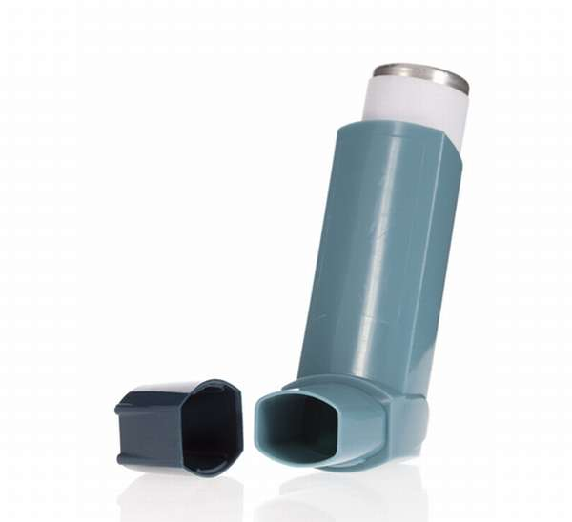  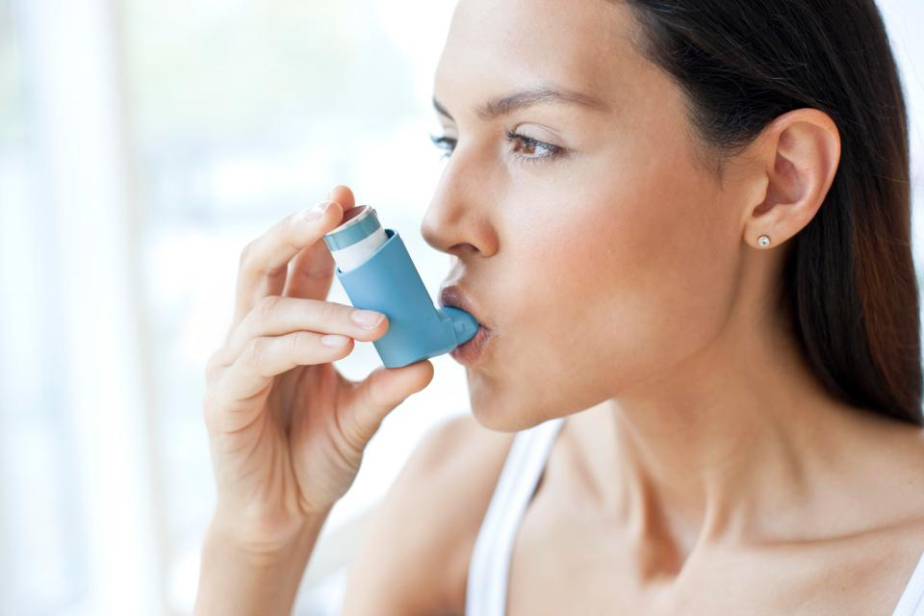
Дозированный аэрозольный ингалятор (ДАИ)  - Возьмите ингалятор в вертикальном положении.  - Встряхните ингалятор 8-10 раз и снимите колпачок.  - Сделайте глубокий полный выдох через сомкнутые губы.  - Запрокиньте голову немного назад.  - Плотно обхватите губами мундштук.  - Сделайте максимальный вдох и синхронно нажмите на баллончик ингалятора.  - Задержите дыхание на 10 сек  - Сделайте выдох через нос или сомкнутые губы. | 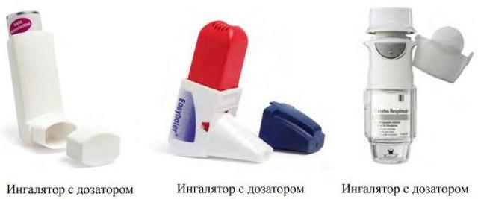
Порошковый ингалятор  1. Снимите защитный колпачок ингалятора.  2. Подготовьте 1 дозу для ингаляции согласно инструкции производителя.  3. После подготовки 1 дозы для ингаляции не переворачивайте ингалятор мундштуком вниз, потому что лекарство может высыпаться.  4. Сделайте медленный выдох до комфортного уровня для опорожнения легких. Не делайте выдох в ингалятор!  5. Вдох должен быть мощным с самого начала. Не следует постепенно наращивать скорость вдоха.  6. Вдох следует продолжать до полного заполнения легких.  7. В конце вдоха выньте ингалятор изо рта и сомкните губы. Задержите дыхание, насколько возможно, но не менее 10 с, затем сделайте выдох.  8. Дышите спокойно.  9. Если необходимо проингалировать еще 1 дозу лекарства. | 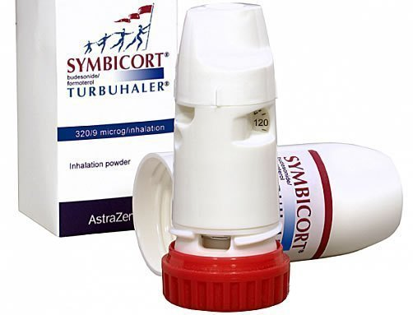  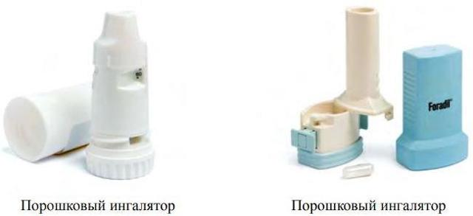
Дозирующий порошковый ингалятор  Устройство ингалятора  Мультидиск закрыт (рис. 1)  Мультидиск открыт (рис. 2)  Ингалятор имеет индикатор, который после проведенной ингаляции показывает число оставшихся доз. Числа идут в убывающем порядке от 60 до 0. Числа от 5 до 0 имеют красный цвет, предупреждая о том, что в ингаляторе осталось только несколько доз. Появление в окошке цифры 0 означает, что ингалятор пуст и непригоден для дальнейшего использования.  Использование ингалятора  Для проведения ингаляции выполните 4 последовательных действия:  1) открыть ингалятор;  2) нажать на рычажок,  3) вдохнуть дозу препарата;  4) закрыть ингалятор;  5) прополоскать рот водой.  1. Открыть ингалятор (рис. 3).  Следует держать корпус одной рукой, поместив большой палец другой руки в специальное углубление. Чтобы открыть ингалятор, необходимо нажать большим пальцем от себя до упора, пока не будет слышен щелчок.  2. Нажать на рычажок (рис. 4).  Необходимо держать ингалятор мундштуком к лицу. Ингалятор можно держать правой или левой рукой. Нажать на рычажок в направлении от себя до упора, пока не будет слышен щелчок. Теперь ингалятор готов к работе. После нажатия на рычажок вскрывается очередная ячейка с порошком для ингаляции. При этом число оставшихся доз уменьшается, что указывается в окошке индикатора. Следует нажимать на рычажок только перед проведением ингаляции, иначе это приведет к напрасной трате препарата.  3. Вдохнуть дозу лекарства (рис. 5).  Следует держать ингалятор на некотором расстоянии ото рта и сделать глубокий выдох без усилия.  Помните: никогда нельзя делать выдох в ингалятор!  Необходимо плотно обхватить мундштук губами. Сделать медленный и глубокий вдох через рот (не через нос).  Вынуть ингалятор изо рта.  Задержать дыхание приблизительно на 10 с или дольше, насколько возможно.  Сделать медленный выдох. Нельзя делать выдох в ингалятор.  4. Закрыть ингалятор (рис. 6)  Для того чтобы закрыть ингалятор, необходимо поместить большой палец в специальное углубление и нажать в направлении к себе до упора, пока не будет слышен щелчок. Рычажок автоматически возвращается в исходное положение.  5. После применения препарата следует прополоскать рот водой и выплюнуть ее.  Очистка ингалятора: после применения ингалятора мундштук следует протирать сухой тканью. | 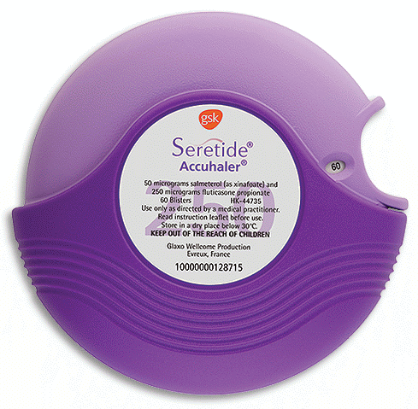  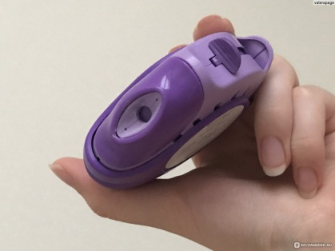  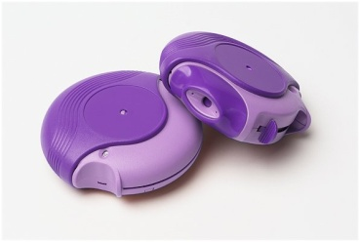  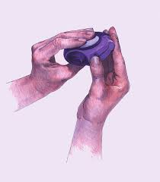  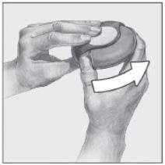  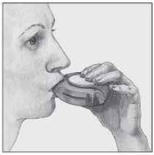
Ингалятор со спейсером  - Снимите крышку ингалятора. Заправьте ингалятор так, как указано в инструкции по применению ДАИ.  - Снимите крышку со спейсера и осмотрите мундштук, чтобы убедиться в том, что в нем ничего нет. Соедините ингалятор со спейсером при помощи адаптера.  - Проводите ингаляцию стоя или сидя прямо. Займите одно из этих двух положений.  - Сделайте глубокий вдох, слегка наклоните голову назад и полностью выдохните – так вы очистите легкие.  - Поместите мундштук спейсера в рот и сомкните губы так, чтобы они плотно прилегали к мундштуку.  - Вдыхая, надавите на верхнюю часть баллона с лекарственным препаратом, чтобы распылить лекарство. Продолжайте дышать как можно медленнее и глубже 3–5 секунд.  - .Задержите дыхание и досчитайте до 10.  - Выньте спейсер изо рта. Выдыхайте медленно.  - Если врач рекомендовал принимать больше 1 дозы лекарственного препарата, через 1 минуту повторите ингаляцию (шаги 3–8).  - Разберите спейсер и ингалятор. Наденьте крышку на свой ингалятор и установите крышку на спейсер. Следуйте инструкциям производителя ДАИ об уходе за ингалятором.  - Если вы принимаете ингаляционный кортикостероид, прополощите рот водой, чтобы предупредить развитие инфекции в ротовой полости.  Если вы принимаете ингаляционное средство «скорой помощи», подождите около минуты, прежде чем делать следующий вдох. | 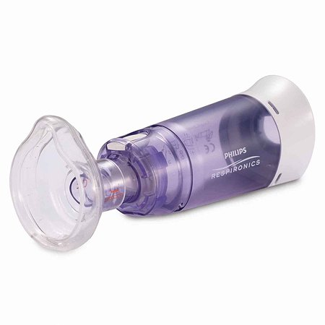  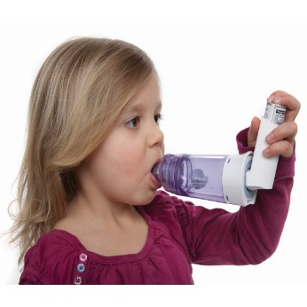

ПРИЛОЖЕНИЕ 11

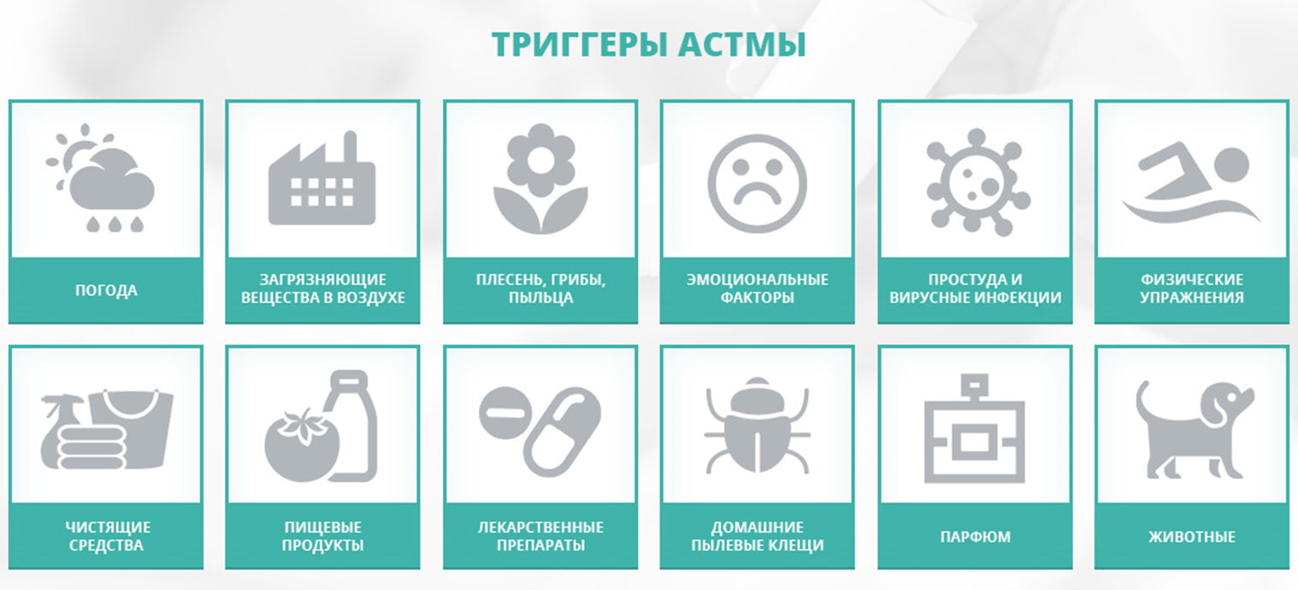

ПРИЛОЖЕНИЕ 12

ВОПРОСЫ ВРАЧА ПУЛЬМОНОЛОГА К СТУДЕНТАМ


- Какие виды ингаляторов вам известны?
- Что диагностируют при помощи спирограммы?
- Какой прибор используют для экспресс диагностики внешнего дыхания?
- Что такое нейбулайзер, цель его использования?
- Что такое пикфлоуметр?
- Что учитывает врач при подборе ингалятора для пациента?

ЭТАЛОНЫ ОТВЕТОВ

1. Ингаляторы бывают аэрозольные, порошковые, таблетированные.
2. Спирография — метод описания изменений легочного объема, которые регистрируются при естественном и форсированном дыхании. Измерение дыхательных объемов легких без непосредственной записи спирограммы называется спирометрией.
3. Портативный спирограф.
4. Небулайзер – прибор, в котором, благодаря компрессорному или ультразвуковому механизму образуется негорячее облако из мелкодисперсного лекарственного средства, которое легко вдыхать, и за счет мелких частиц, легко проникает в легкие и бронхи. Это способствует быстрейшему выздоровлению.
5. Пикфлоуметр - это небольшого размера трубочка с градуированной шкалой, измеряющая максимальную скорость воздушного потока при выдохе.
6. Врач учитывает: тяжесть заболевания, возраст, пол, обучаемость пациента использованию ингалятора, удобство использования ингалятора.

ПРИЛОЖЕНИЕ 13


Тест
Особенности организации деятельности «Школы Бронхиальной астмы»
Инструкция: при помощи личного телефона считайте Qкод, ответе на вопросы теста выбрав один или несколько ответов.
1. Напишите свое ФИО
2. Назовите цель деятельности школы Бронхиальной астмы.
1) Диагностика заболевания Бронхиальной астмы.
*2)Профилактика осложнений бронхиальной астмы.
3)Лечение бронхиальной астмы.

3. Назовите основные задачи школы БА.
*1) Выявить дефицит знаний у пациентов с диагнозом БА. Пополнить знания по особенностям пищевого поведения и особенностям двигательного режима.
*2) Обучить пациентов правилам поведения при острых состояниях и сформировать навыки самопомощь при приступе.
3) Организовать досуг, повысить качество жизни пациентов.

4. Что в себя включает организация работы школы БА.
*1) Команда преподавателей.
*2) Организация обратной связи.
*3) Документация.
*4) Материалы.
5)Погодные условия.
*6) Режим занятий.
*7) Подбор участников.

5. Кто входит в команду преподавателей школы БА.
*1) Лечащий врач.
2) Кардиолог.
*3) Медицинская сестра.
*4) Аллерголог.
*5) Психолог.

6. Какими навыками должны обладать преподаватели школы БА.
*1) Подбор информации.
*2) Методики изложения материала.
3) Дисциплина.
*4) Навык коммуникации.

7. Какие материалы используются в работе преподавателями для организации занятий школы БА.
1) Плакаты.
2) Брошюры.
3)Иллюстрации.
*4) Все ответы верны.

8. Назовите оптимальный режим занятий школы БА.
- Основное, одно занятие не более 180 мин, не реже 2 раз в неделю.
*2) Индивидуальные. Групповые, тематические, тренинги.
*3)Основное. Одно занятие не более 45 мин, не реже 1 раз в неделю.

9. Посредством чего организуется обратная связь.
1)Телефон.
2) Визит.
3) Эл.почта.
*4) Все ответы верны.

10. Назовите актуальные основные темы школы БА.
*1)Заболевание БА.
*2)Дневник самоконтроля.
3) Гаджитозависимость.
4) ЗОЖ.

